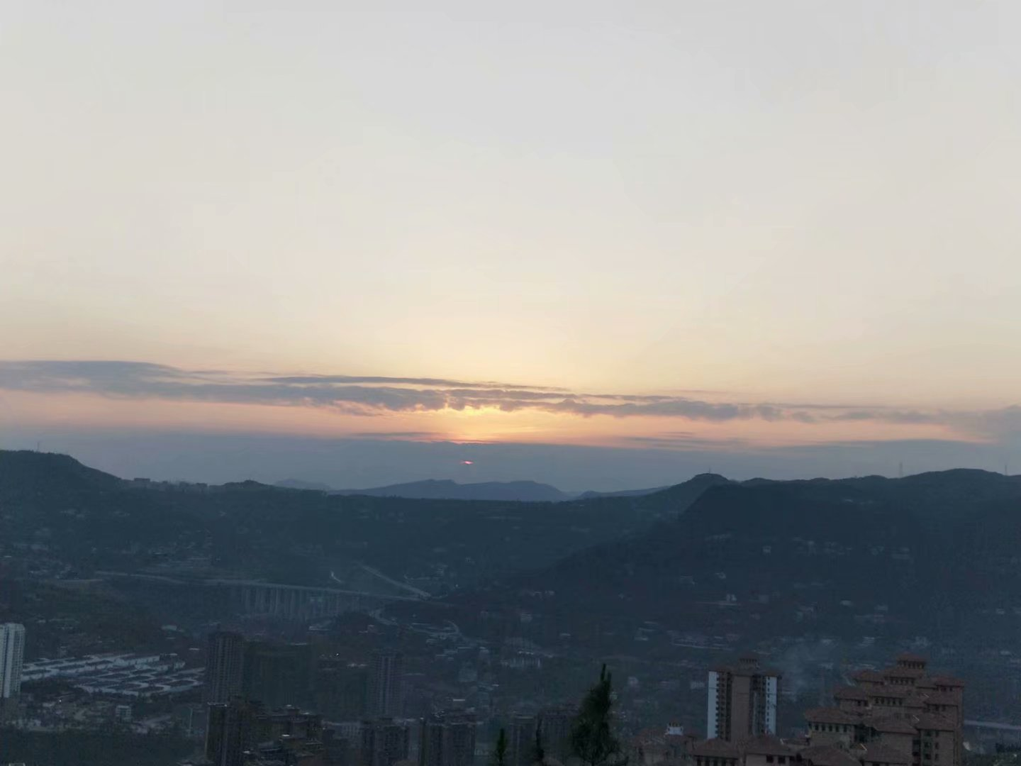

夕阳✨

这是我的家乡——巴中拍的照片。记得当时是我和高中的朋友一起去爬望王山，那天天气很好，阳光明媚。图中的照片是傍晚太阳下山的时候在一个高台上拍的 ，原相机。就觉得这种景色很美。也让我想到一句诗：“夕阳无限好，只是近黄昏。”夕阳虽然很美，但它的美真的很短暂，不一会天空角落就渐渐失去了颜色。但是我觉得它仍然绽放了自己的光茫，仍然拥有了价值。要相信一切事物或者人都有属于自己的独特的光茫！